再興中學103學年度家長職涯經驗分享
七年孝班主講人: 陳煌典 先生
很榮幸邀請到陳穎蓉同學的父親，陳煌典先生為七孝分享家長職涯座談！陳爸爸是一位專業的配音員，曾替不少知名的遊戲、卡通，甚至電影配音呢！陳爸爸說，身為一個配音員，最重要的當然是要有一口彈性十足、變化萬千的好嗓子，此外，更要涉獵戲劇，否則空有好嗓音，可無法將角色靈魂詮釋淋漓。除了配音工作本身的樂趣之外，從事配音員行業，能和來自各個產業的業主相處，瞭解其他行業的最新進度，也是個能增廣見聞的好工作！只是，配音員大量倚靠聲音，也讓陳爸爸更重視健康；每當感冒生病，就會難以表現完美，甚至會好一段時間無法工作，這可說是高負擔的行業。
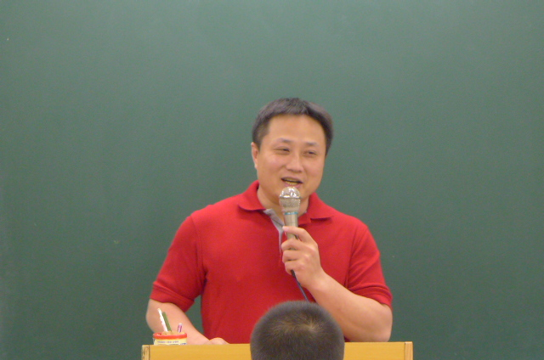 | 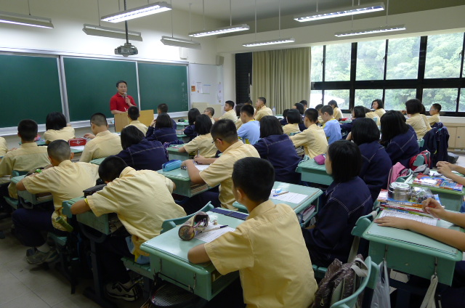
陳爸爸為我們分享工作上的心路歷程 | 同學們認真聆聽張爸爸的專業解說
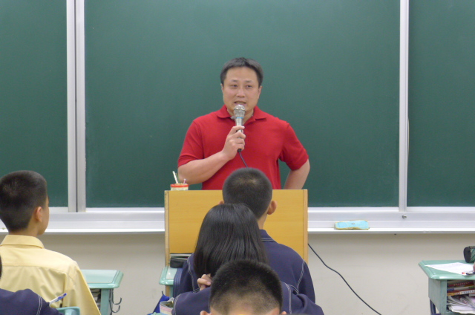 | 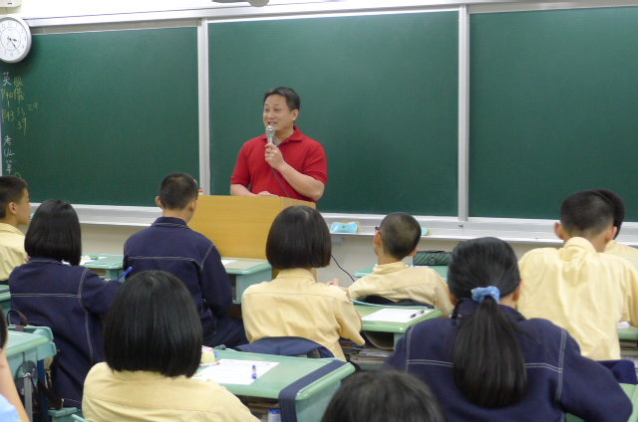
陳爸爸現場示範聲音的變化 | 同學們聚精會神聆聽陳爸爸的分享

